Easy-Launch/快速启动
简介
北极星项目由Taprootagro Technology Limited提供，基于MIT协议开源，定位为开源技术工具与行业基础设施。旨在推动农业数字化，让先进技术真正触达田间地头。

此文件帮助使用者快速进行前端内容私有化定制，包含代码下载，可视化修改内容，上传Github，部署PWA及生成APP快速分发。后端部署请详细阅读developer目录下文件。

企业可立即分配对应域名链接，制作二维码并进行市场推广。内容设置或后台调部署均可后续进行。
域名分配示意例如：
farmer-china.taprootagro.com distributor-china.taprootagro.com

开源地址/open add： | https://github.com/taprootagro
官网/website： | https://topagro.com https://taprootagro.com

注：MIT协议：MIT License是一种极其宽松的开源软件许可协议。允许任何人无限制免费使用、修改、分发、销售软件，可以将衍生代码闭源用于商业。核心义务仅为：在软件副本中包含原作者的版权声明和许可协议。
1.准备工具
- 下载安装开发工具cursor，根据指引，下载对应mac/win版本：
https://cursor.com/
- 下载安装配置文件Node.js，根据指引，下载对应mac/win版本:
https://nodejs.org
- 下载源代码并解压至桌面:
例farmercode-public：打开taprootagro主页，点击farmercode-public，点击绿色code按钮，点击download zip，下载并解压到桌面.
图文示意：

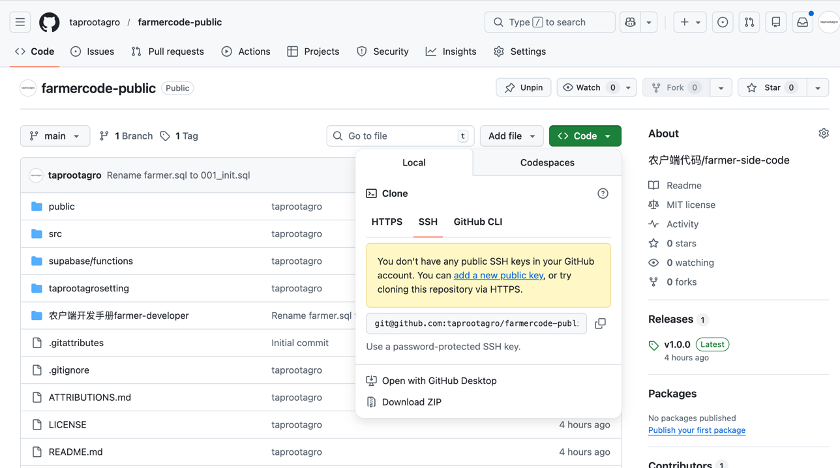

2.启动编辑工具，修改内容
- 打开对应项目
a)打开Cursor应用，b)选择open project, c)选择项目文件夹
- 配置运行环境
- 在New Chat对话框中，复制以下内容，运行并点击run：
“我要打开此项目，执行npm install 及npm run dev -- --host 127.0.0.1”
- New Chat对话框会为您生成编辑地址，用浏览器打开,例如（http://127.0.0.1:5173/）
- 可视化修改内容
在打开的网页中点击「个人 → 设置 → 内容配置管理」开始修改内容，
密码为“taprootagro”，修改后点保存，代码将自动保存修改。

注:
- 后续修改时，重复此流程，一定在npm run dev -- --host 127.0.0.1模式下方可自动保存
- 请确保您的OSS/CDN开启CORS，以便此PWA/APP可以顺利拉取资源；
- 连续刷新三次页面，应用将自动清除所有缓存信息，重新拉取内容。可用于强制查看最新更改细节；

图文示意：
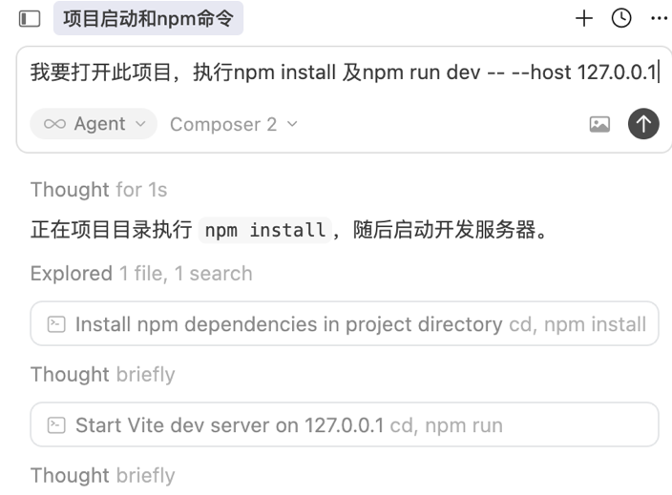
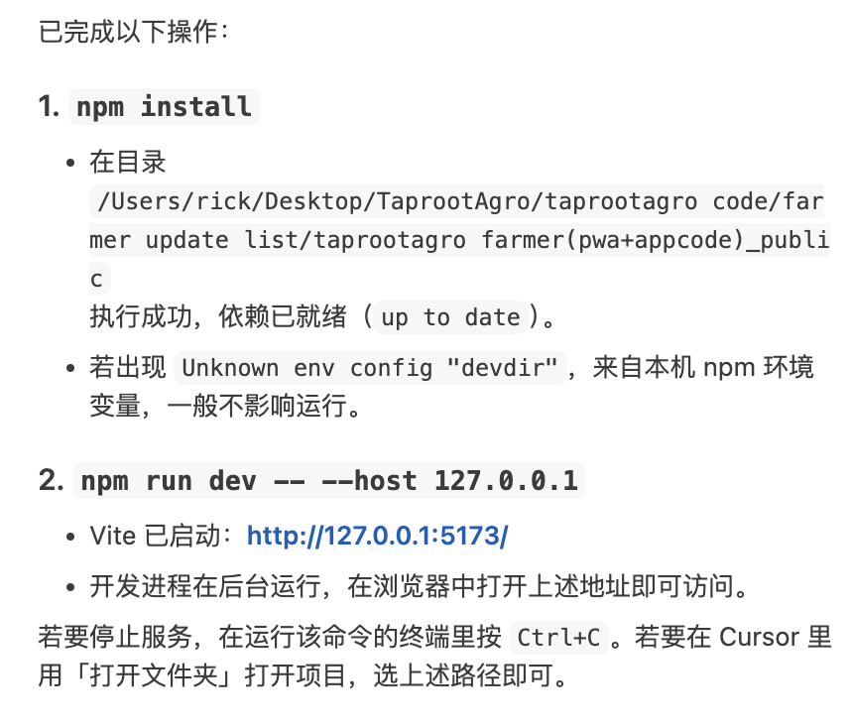
打开http地址：「个人 → 设置 → 内容配置管理」开始修改内容，密码为“taprootagro”点击保存，代码会自动保存；
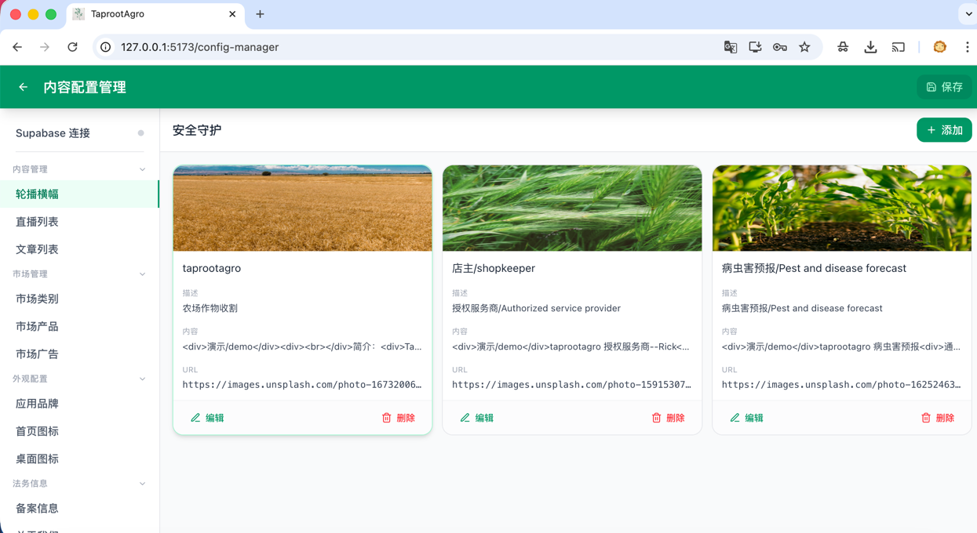
3.上传代码至Github
- 下载Github desktop
https://desktop.github.com/download/
- 点击file，创建新new repository，填写名称如taprootagrofarmer，设置local文件夹地址。
- 把代码复制进此同名文件夹
- Github desktop会自动刷新内容，填写好commit之后，点击fetch origin，会将代码推送至Github、
注：
- Cursor支持绑定Github，可一键推送，请企业自行探索；/此处为防止中小用户误操作，做流程隔断；

图文示意：
点击文件/new repository/填写相关信息； 或是此页面create a new res。。。/设置local文件夹地址
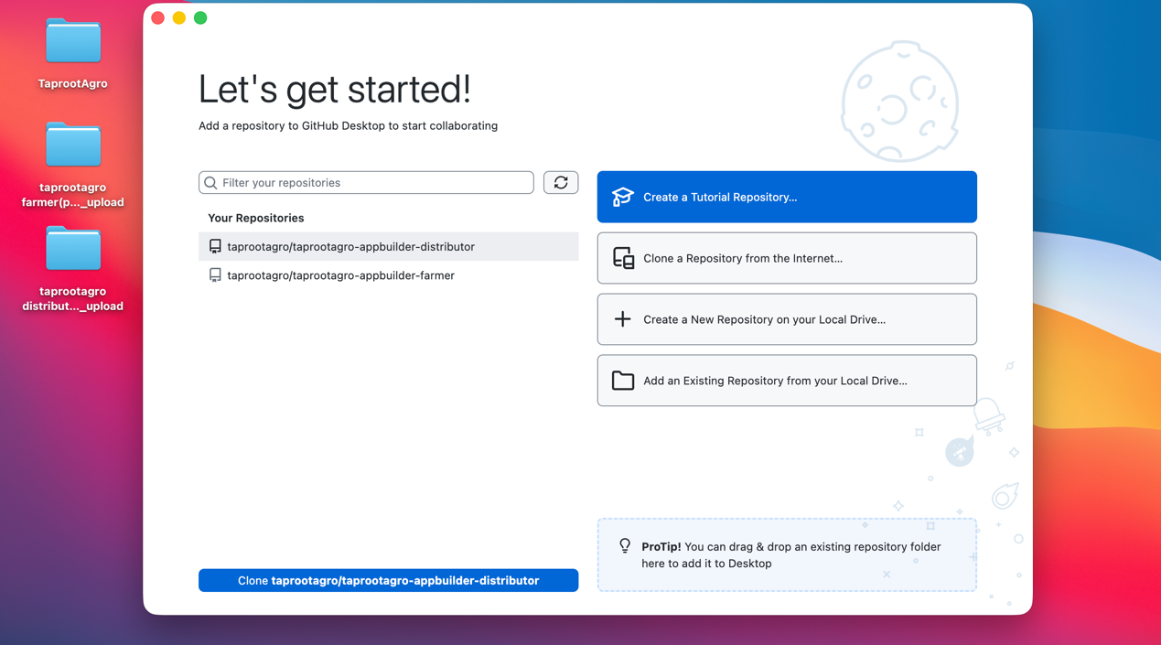
在您设置的目录中，会生成一个同名文件夹，将修改好的代码，复制到根目录下。
！！！！注意，打开显示隐藏文件夹选项，只包含以下文件即可，应该在3兆左右
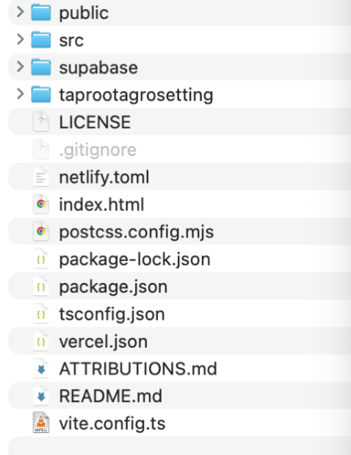

返回Github desktop，应用会自动刷新内容，填好commit，点击右上角fetch origin（"Publish repository" 或 "Push origin"），代码会推送至Github
4.部署pwa及app应用
//
大型/跨国企业很少有“轻架构，快速响应”能力，抢在他们反应之前，快速推广应用，是抢占用户的黄金窗口期。
//
4.1部署pwa，适用于非中国大陆企业，扫一扫即可添加到桌面。/app体验更好，也可同步推广app
- 注册腾讯云EO/ Vercel/ Netlify
- 跟随网页指导，链接您Github项目，点击即可自动化部署。
- 根据指引绑定您的域名
- 将您的域名生成二维码推广给农户。
- 如您需要更新内容，最简单就是再走一次2-3流程，上传代码至同名文件夹，腾讯云EO/ Vercel/ Netlify会自动更新，大约1分钟，用户就会接收更新内容。企业专业用户，可通过supabase后端，编辑内容更新，实时推送。

注：
- Cloudflare有此服务，让Cursor AI更新本地dist文件，将dist文件上传至cloudflare/worker and pages/new/pages，此路径最简单。
- 得益于互联网服务商市场策略，部署此类应用，几乎没有任何成本。100GB流量，0-10usd，可支撑大约5-10万人次浏览下载；

4.部署pwa及app应用
4.2部署app，中国大陆pwa应用支持差，请推广app，体验更好
- 在taprootagro Github主页，打开taprootagro-appbuilder-farmer
或 taprootagro-appbuilder-distributor
- 右上角fork，选择你的个人账号作为目的地，点击 Create fork
- 在您个人GitHub页面，打开fork内容。 点击action/Build Android App/run work flow/填入应用信息/等待大约6分钟/打开summary，在信息最下面下载zip文件
- 此zip文件包含您专属aab及app文件，
keystore-info.txt签名密钥信息，release.keystore核心私钥
请备份这两份文件，此为公司核心财产，是后续更新应用唯一所有权凭证；泄漏/遗失，即丢失所有已推广app更新权限，只能重新推广安装另一个app。
（5）若您后续仍需此Build Android App在线打包，为了后续打包保持同一签名，请参照keystore-info.txt信息，在Settings → Secrets and variables → Actions → New secret设置Secret

图文示意：
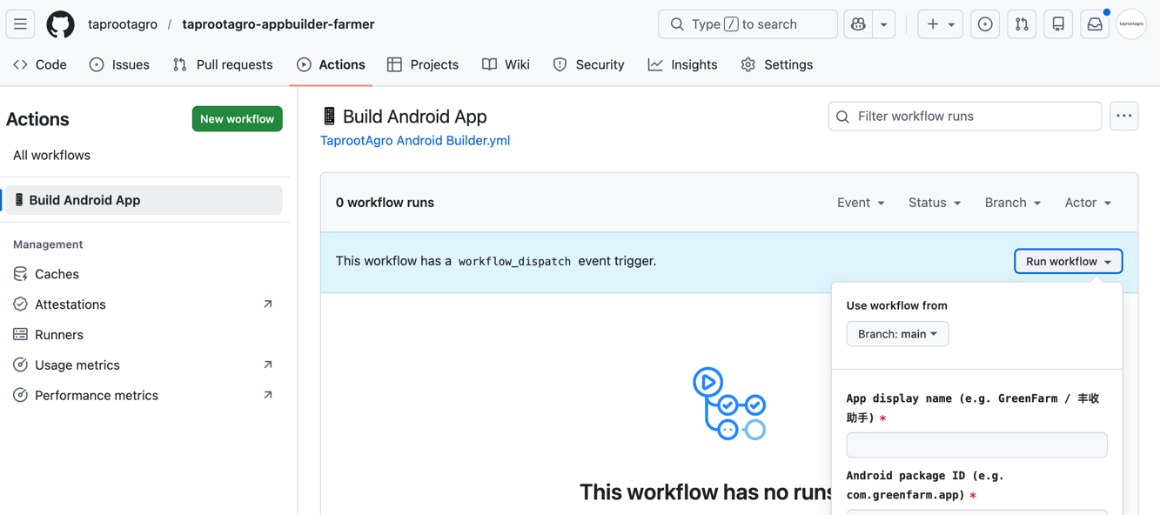
运行结束后，点击build xxx app，点击运行应用，在summary最下方下载文件。 应该在初版大小在8兆左右。也易于快速分享。
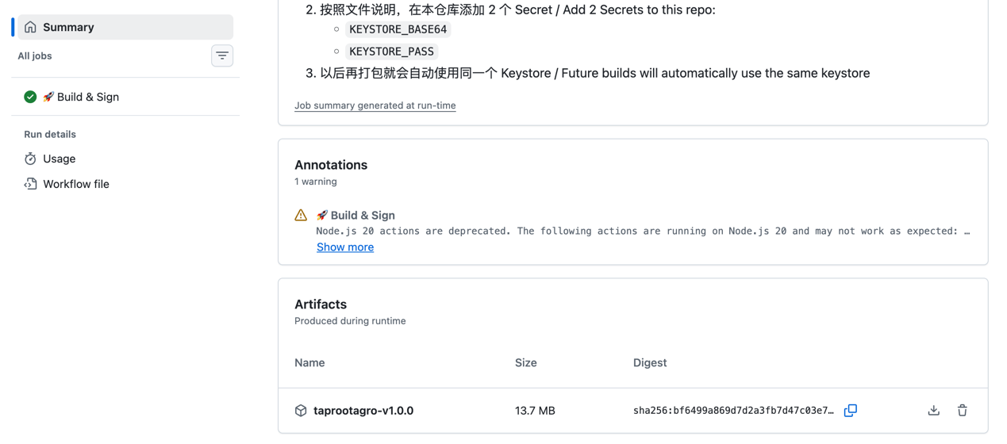
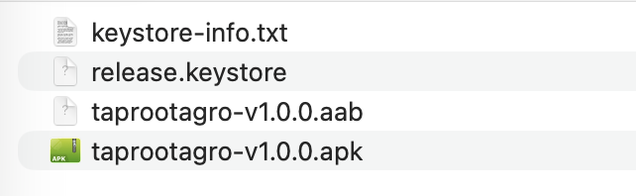

截止于此，您已经做好前端推广应用。
此为北极星项目v1.0.0，初版应用，并未实现所有功能。您可继续关注北极星项目升级，包括bug修补，功能维护更新，企业私有数据分析等。助力贵司将业务数据转化为精准授信模型与核心数字资产，构建品牌护城河。

如您在使用过程中遇到任何BUG，请发送邮件至 support@taprootagro.com
我们会尽快解决。

注：
a）技术团队仅接收北极星项目BUG反馈，列入版本优化计划，必要时和您讨论BUG复现条件。不解答，不处理其余任何事务。
B）我司在当前功能基础上，逐步适配市场营销功能，在线销售，产品溯源等功能。不提供任何企业定制服务。

MIT License: The MIT License is an extremely permissive, concise, and efficient open-source software license. It allows anyone to use, modify, distribute, and sell the software for free without restrictions, and derivative code can be kept closed-source for commercial use. The core obligation is simply to include the original author's copyright notice and the license agreement in all copies of the software.

